Project2 Modulation Classification with Deep Learning
- 小组成员及分工
周晓俊 25%
张安泰 25%
何衍宁 25%
夏天 25%

二. 背景介绍
1. 无线电通信干扰识别
军事领域应用：
无线电通信干扰识别在军事中用于监测敌方通信信号，识别干扰源，保护己方通信系统免受干扰攻击，确保战场信息的安全与畅通，提升战术优势。运用无线电干扰设备发射适当的干扰电磁波，破和扰乱敌方无线电通信的通信对抗技术，目的是使敌方无线电通信中断、指挥失灵，或使敌方通信联络困难。
应用示例：
反干扰系统：在现代战争中，军用卫星通信系统常受到敌方电子战的无线电干扰。通过无线电干扰识别技术，能够快速检测并定位干扰源，启动反干扰措施，确保指挥控制系统的正常运行。
战术通信保护：部队在战场上的无线电通信常面临敌方的干扰或欺骗。无线电干扰识别技术可以帮助识别干扰信号，保护指挥官的指令不被篡改或拦截。
民用领域应用：
在民用领域，无线电通信干扰识别可用于监控公共无线通信频段，防止非法干扰，确保航班、交通和紧急服务的通信稳定性与安全性，保障社会正常运行。 日益增长通信需求使得无线电热点急剧增加，随之而来的无线电干扰类型、发射器类型需要有效识别和管控。
应用示例：
航空通信保护：民航飞机的无线电通信系统需要避免受到地面或其他飞行器的干扰。无线电干扰识别系统可以实时监测干扰，确保飞行员和空管之间的通信畅通无阻。
无线网络安全：在5G网络部署中，可能存在来自非法设备的信号干扰。通过无线电干扰识别技术，运营商可以检测并定位干扰源，维护网络的稳定和安全运行。

2. 基于CNN网络的调制识别
在深度学习中，卷积神经网络（CNN）被广泛应用于图像处理、语音识别、自然语言处理等任务。
（1） 卷积神经网络
卷积神经网络是一类深度神经网络，特别适用于处理具有网格结构的数据（如图像）。CNN通过模拟人类视觉系统的结构，能够有效地自动学习特征并进行分类或预测。CNN通常由多个卷积层、池化层、全连接层等组成，其特点在于通过局部感知区域（卷积核）来处理数据，减少了参数的数量，并提高了计算效率。
（2）卷积核
卷积核（又称滤波器或卷积层权重）是一个小的矩阵或张量，用来在输入数据（如图像）上滑动进行卷积操作。卷积核的作用是提取输入数据中的局部特征。比如在图像处理中，卷积核可以用于提取边缘、纹理或颜色等低级特征。卷积核在训练过程中会学习到适应任务的特征。
（3）卷积运算
卷积运算是卷积神经网络中最基础的操作之一。它通过滑动卷积核在输入数据上计算点积，生成特征图（feature map）。卷积操作的核心思想是局部感知，即每次卷积操作只关注输入的一个小区域，从而使模型能够逐步从局部特征学习到全局特征。
（4）非线性激活
非线性激活函数用于引入非线性因素，使神经网络能够学习到更复杂的模式。它通常作用于每一层的输出，帮助网络拟合非线性问题。常用的激活函数有ReLU（Rectified Linear Unit）、Sigmoid、Tanh等。
ReLU（Rectified Linear Unit）：最常用的激活函数，将所有负值输出为0，正值不变。其公式为 f(x)=max⁡(0,x)
（5） 池化
池化层用于在卷积神经网络中进行下采样，减小数据的维度，从而减少计算量，同时也起到防止过拟合的作用。常见的池化操作有最大池化（Max Pooling）和平均池化（Average Pooling）。
最大池化：卷积操作后，得到了特征图，但数据量过于庞大，因此接下来的池化操作就可以发挥作用了，它最大的目标就是减少数据量。CNN目标是发现图像中是否具有某种特征，而不用在意到底在哪里具有这种特征。池化分为两种，Max Pooling最大池化、Average Pooling平均池化。最大池化就是取最大值，平均池化就是取平均值。
平均池化：选取池化窗口内的平均值作为输出。
（6） 全连接层
全连接层（FC层）是神经网络中最后的几层，它将前面提取的特征映射到输出空间。每个输入都与每个神经元连接，进行加权求和并通过激活函数产生输出。全连接层通常用于分类或回归任务中，将从卷积层和池化层得到的高维特征映射转化为最终的预测结果。
3.训练卷积神经网络
在机器学习和深度学习中，训练集、验证集、测试集和混淆矩阵是评估和优化模型性能的重要概念。
（1）训练集
训练集是用于训练机器学习模型的数据集，它包含了输入数据和对应的标签（目标输出）。模型通过在训练集上学习，调整其参数，使得在训练数据上能够尽可能地做出正确的预测。
作用：训练模型，让模型通过学习输入与输出之间的关系来调整内部参数（例如神经网络中的权重和偏置）。
特点：通常占所有数据集的最大比例，模型在训练集上优化，调整参数以最小化误差。
（2）验证集
验证集用于在训练过程中评估模型的性能，帮助我们选择最佳的模型超参数，并避免过拟合。与训练集不同，验证集中的数据不会被用来更新模型的参数。它提供了一种途径来监控模型在未见过的数据上的表现。
作用：帮助调整模型的超参数（例如学习率、正则化系数等），并检查模型的泛化能力。
特点：通常在训练过程中多次使用，验证集的数据不参与训练过程，仅用于评估。
（3） 测试集
测试集是完全独立于训练集和验证集的数据集，它用来在训练和调参完成后评估模型的最终性能。测试集模拟了模型在真实环境中处理未见过的数据的能力，是衡量模型泛化能力的关键。
作用：评估最终模型的性能，确保模型的泛化能力和准确性。
特点：测试集的数据在训练和验证过程中完全不被使用，因此可以提供一个客观的性能评估标准。
（4）混淆矩阵
混淆矩阵是用于评估分类模型性能的工具。它是一个方阵，显示了模型预测与实际标签之间的关系，通常用于二分类或多分类问题。通过混淆矩阵，我们可以详细了解模型在哪些类别上表现好，在哪些类别上表现差。

- 项目目标
本项目旨在通过设置三种调制方式（QPSK、8-PSK、64-QAM），并使用卷积神经网络（CNN）对其进行识别，从而分析不同调制方式下的分类概率。首先，我们将实现对每种调制方式的信号生成，并通过CNN网络观察其识别性能。接着，详细解释并绘制helperModClassFrameGenerator与classify两个函数的流程图，明确它们的输入输出参数及相关子函数。然后，利用filter函数计算这三种调制方式的信号输出，绘制其时域信号图和频谱图，通过fft函数进行频谱分析。此外，为了训练CNN模型，我们将数据集划分为训练集、模型评估集和测试集，并展示训练进度图和混淆矩阵。最后，分析并列出影响最终分类精度的关键因素，如信号噪声、网络架构、数据质量等，并进行深入的讨论和优化建议。

四. 项目内容
1.设置调制方式分别为：BPSK、QPSK、8-PSK、64-QAM、GFSK、CPFSK、PAM4、B-FM，观察基于CNN网络的识别概率。
prediction1 = 7×1 categorical
BPSK
BPSK
BPSK
BPSK
BPSK
BPSK
BPSK

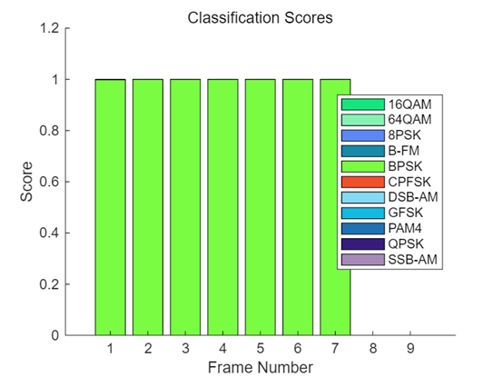
图1 BPSK调控信号
prediction1 = 7×1 categorical
QPSK
QPSK
QPSK
QPSK
QPSK
QPSK
QPSK

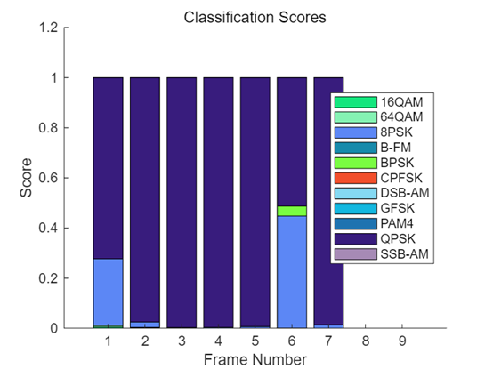
图2 QPSK调控信号
prediction1 = 7×1 categorical
8PSK
8PSK
8PSK
8PSK
8PSK
8PSK
8PSK

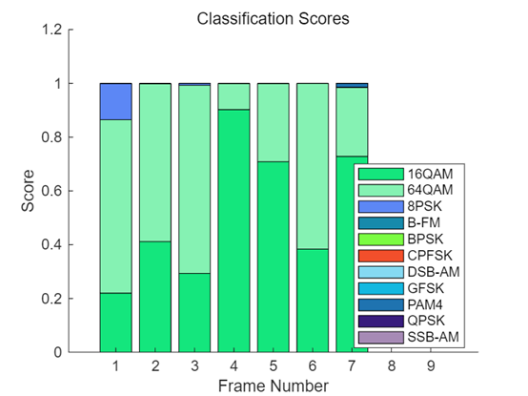
图3 8PSK调控信号
prediction1 = 7×1 categorical
64QAM
64QAM
64QAM
64QAM
64QAM
64QAM
64QAM

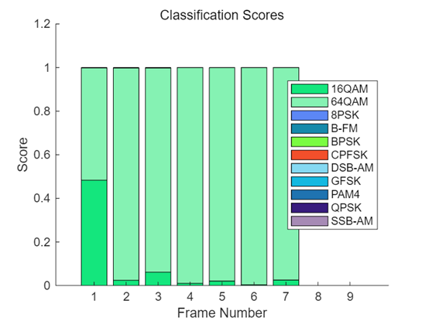
图4 64QAM调控信号
prediction1 = 7×1 categorical
GFSK
GFSK
GFSK
GFSK
GFSK
GFSK
GFSK

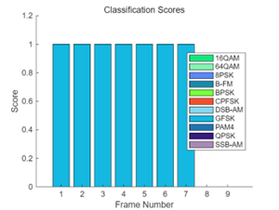
图5 GFSK调控信号
prediction1 = 7×1 categorical
CPFSK
CPFSK
CPFSK
CPFSK
CPFSK
CPFSK
CPFSK

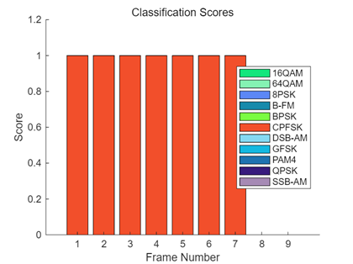
图6 CPFSK调控信号
prediction1 = 7×1 categorical
PAM4
PAM4
PAM4
PAM4
PAM4
PAM4
PAM4

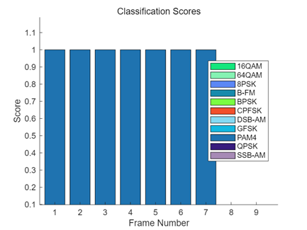
图7 PAM4调控信号
prediction1 = 3×1 categorical
B-FM
B-FM
B-FM
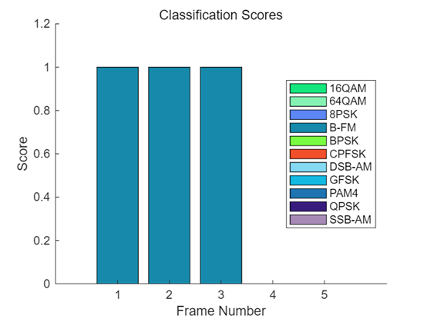
图8 B-FM调控信号
2. helperModClassFrameGenerator、classify函数
（1）函数helperModClassFrameGenerator,用于将复杂的输入信号x切分成多个帧，主要用于机器学习算法（如调制分类等）
输入参数：
1、 x：复杂值列向量，表示原始信号
2、 windowlength：每个帧的长度，单位为样本数，即每一帧的样本数目。
3、 stepSize: 帧与帧之间的步长。这个值决定了新帧的开始位置与前一帧开始位置的间距。stepSize 可以大于或小于 windowLength，即每个帧的重叠度可调。
4、 offset: 偏移量，用来跳过信号的前部分以避免处理瞬态部分。offset 是一个实数，表示信号开始处理的起始位置。
5、 sps: 每符号样本数（samplesper symbol），用于生成随机偏移量，使得每次分帧时，帧的起始位置具有一定的随机性。这部分随机性帮助网络适应不同的延迟值。
函数操作：
1、 总样本数(numSamples)：计算输入信号的长度 x
numSamples = length(x);
2、 计算帧数(numFrames)：通过总样本数numSamples、窗口长度 windowLength、步长 stepSize 和偏移量 offset，计算出总共能生成多少个帧 numFrames。
numFrames = ...
floor(((numSamples-offset)-(windowLength-stepSize))/stepSize);
3、 初始化输出矩阵y：y 是一个零矩阵，大小为windowLength x numFrames，用于存放每一帧的数据。
y =zeros([windowLength,numFrames],class(x));
4、 计算总偏移（startIdx）：通过 offset + randi([0 sps]) 来决定第一帧的起始位置。randi([0 sps]) 生成一个 [0, sps] 范围内的随机整数，从而引入一定的随机性，使得每次调用该函数时，分帧的起始位置有所不同。
startIdx = offset + randi([0 sps]);
5、 初始化帧计数器（frameCnt）
frameCnt = 1;
6、 检查是否能继续完整提取一帧：
若是，则输出y，结束程序。
若否，则继续程序。
while startIdx +windowLength < numSamples
7、 提取窗口数据（xWindowed）：使用 startIdx 来指定当前帧的起始位置，接着从 x 中提取一段长度为 windowLength 的窗口数据 xWindowed。
xWindowed =x(startIdx+(0:windowLength-1),1);
8、 计算窗口功率（framePower）：对每一帧进行能量归一化处理：计算帧的平均能量 framePower，然后将帧数据除以其能量的平方根，使得每一帧的能量标准化为单位能量。
framePower =mean(abs(xWindowed).^2);
9、 归一化窗口数据（xWindowed）
xWindowed = xWindowed/ sqrt(framePower);
10、将归一化后的数据储存到输出矩阵y中
y(:,frameCnt) =xWindowed;
11、更新帧计数器（frameCnt）
frameCnt =frameCnt + 1;
12、更新起始索引（startIdx）：每次处理完一帧后，startIdx 增加 stepSize，并继续提取下一帧，直到无法再完整提取一帧为止（返回步5进行检验）。
startIdx = startIdx +stepSize;
输出结果：
y: 一个复数值矩阵，大小为 windowLength x N，其中 N 是生成的帧数。每一列表示一个帧。
功能：
1、分帧：将输入信号 x 切分成多个重叠的帧，用于后续的机器学习处理。
2、帧能量归一化：保证每一帧的能量相同，从而避免因信号幅度差异而导致模型训练时的不平衡。
3、引入随机性：通过随机偏移，增强模型对不同延迟的适应能力，有助于提升训练的鲁棒性。

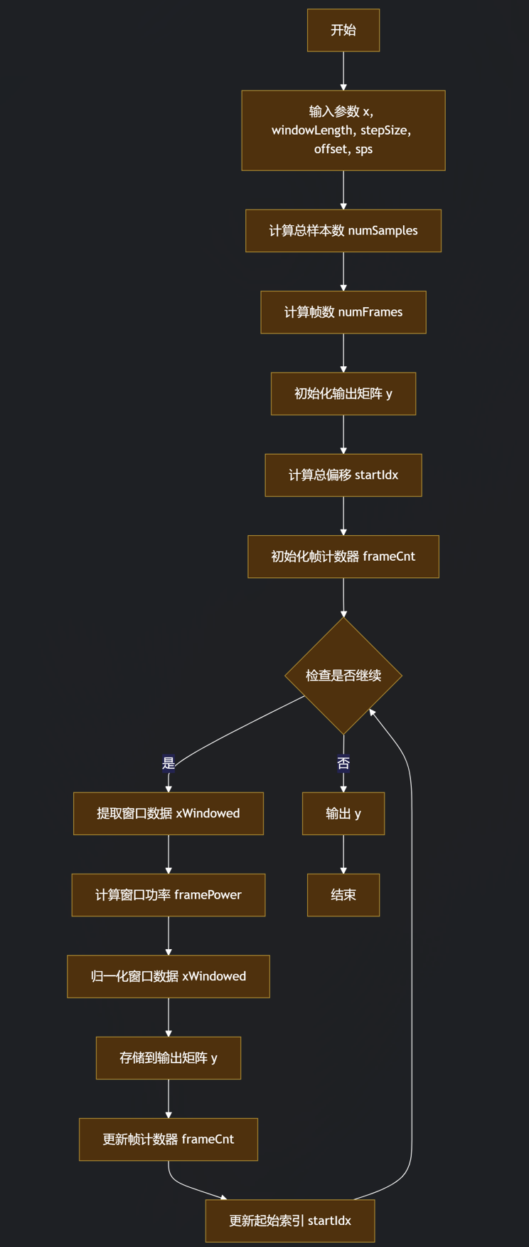
图9 helperModClassFrameGenerator函数的流程图
（2）classify 函数的关键流程：
输入参数检查：
检查输入的神经网络模型 net 是否为支持的网络类型（例如 SeriesNetwork 或 DAGNetwork）。
根据输入数据的类型进行分支处理：图像、序列、特征、多输入、混合数据。
类型分别为:
Y = classify(net,images)
Y = classify(net,sequences)
Y = classify(net,features)
Y = classify(net,X1,...,XN)
Y = classify(net,mixed)
[Y,scores] = classify(___)
___ = classify(___,Name=Value)
接下来是对于这5种数据类型以及需要输出分数的两种情况的分析：
Y = classify(net,images) 使用经过训练的网络 net 预测指定图像的类标签。
Y = classify(net,sequences) 使用经过训练的网络 net 预测指定序列的类标签。
Y = classify(net,features) 使用经过训练的网络 net 预测指定特征数据的类标签。
Y = classify(net,X1,...,XN) 预测多输入网络 net 的数值数组或元胞数组 X1, …, XN 中数据的类标签。输入 Xi 对应于网络输入 net.InputNames(i)。
Y = classify(net,mixed) 使用具有混合数据类型的多个输入的经过训练的网络 net 预测类标签。
[Y,scores] = classify(___) 还使用任何先前的输入参量返回与类标签对应的分类分数。
___ = classify(___,Name=Value) 使用由一个或多个名称-值参量指定的额外选项预测类标签。
数据预处理：
将输入数据标准化为神经网络支持的格式（例如调整图像大小、序列长度）。
执行分类：
调用网络模型对输入数据进行推理（inference），生成类别预测标签 Y。
如果需要，还会返回预测分数 scores。
输出结果：
依据是否需要分数，输出分为返回类别标签 Y 或 Y 和分数 scores。
下面我们提供一个图像识别的案例来具体讲解这个过程:
加载预训练网络：初始化一个已经训练好的卷积神经网络。
读取并显示图像：加载待分类的图像，并显示以便观察。
调整图像大小：将图像调整为网络输入层要求的尺寸。
分类图像：使用神经网络进行推理，得到图像的分类结果。
接下来将分别阐述这五种情况输入参数的数据类型:

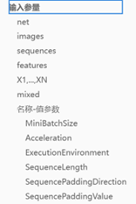
Net : 经过训练的网络，指定为 SeriesNetwork 或 DAGNetwork 对象
图像数据,指定为以下值:
数据存储，又分为ImageDatastore，AugmentedImageDatastore，TransformedDatastore，CombinedDatastore
自定义小批量数据存储
数值数组 以及表
通过使用 transform 和combine 函数，可以使用其他内置数据存储进行预测。这些函数可以将从数据存储中读取的数据转换为classify 所需的格式。
预测输出:
单个输入：
表或元胞数组，其中第一列指定预测变量。
表元素必须为标量、行向量或包含数值数组的 1x1元胞数组,自定义数据存储必须输出表。
多个输入：
包含至少 numInputs 列的元胞数组，其中 numInputs 是网络输入数月。
前 numInputs 列指定每个输入的预测变量
输入的顺序由网络的 InputNames 属性给出。
sequences — 序列或时间序列数据
分为: 数据存储 | 数值数组组成的元胞数组 | 数值数组
数据存储,包含TransformedDatastore，CombinedDatastore
自定义小批量数据存储
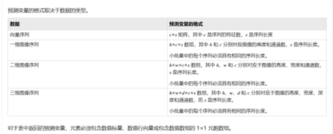
向量序列
一维图像序列：
c×s矩阵，其中c是序列的特征数，s是序列长度
h×c×s数组，其中h和c分别对应图像的高度和通道数，s是序列长度,
小批量中的每个序列必须具有相同的序列长度。
二维图像序列：
h×w×c×s 数组，其中 h、w和c分别对应于图像的高度、宽度和通道数，s是序列长度
小批量中的每个序列必须具有相同的序列长度。
三维图像序列：
h×w×d×c×s数组，其中 h、w、d和c分别对应于图像的高度、宽度、深度和通道数，而s是序列长度
小批量中的每个序列必须具有相同的序列长度。
数值数组或元胞数组：
对于可放入内存并且不需要自定义变换等额外处理的数据，可以将单个序列指定为数值数组，或将序列数据集指定为由数值数组组成的元胞数组。
对于元胞数组输入，元胞数组必须为由数值数组组成的 N×1 元胞数组，其中 N 是观测值数目。表示序列的数值数组的大小和形状取决于序列数据的类型。
Feature和多个输入的网络数据类型和输出与上面相同,在此不赘述.
Mixed 混合数据
数据存储必须以表或元胞数组的形式返回数据。自定义小批量数据存储必须输出表。数据存储输出的格式取决于网络架构。
名称-值参数
以 Name1=Value1,...,NameN=ValueN 的形式指定可选参量对组，其中 Name 是参量名称，Value 是对应的值。名称-值参量必须出现在其他参量之后，但对各个参量对组的顺序没有要求。
输出参量
预测的类标签，以分类向量或分类向量元胞数组形式返回。Y 的格式取决于任务的类型
图像或特征分类: N×1 标签分类向量，其中 N 是观测值数目
“序列到标签”分类: 由分类标签序列组成的 N×1 元胞数组，其中 N 是观测值数目。将 SequenceLength 选项独立应用于每个小批量后，每个序列具有与对应输入序列相同的时间步数。
“序列到序列”分类 : 对于具有一个观测值的“序列到序列”分类任务，sequences 可以是矩阵。在这种情况下，Y 是由标签组成的分类序列。
最后,需要预测类分数的格式
scores
预测的分数或响应，以矩阵或由矩阵组成的元胞数组形式返回。scores 的格式取决于任务的类型。
图像分类
“序列到标签”分类
特征分类
以上三类对应格式: N×K 矩阵，其中 N 是观测值数量，K 是类数量
“序列到序列”分类
N×1 矩阵元胞数组，其中 N 是观测值数量。序列是具有 K 行的矩阵，其中 K 是类数量。将SequenceLength 选项独立应用于每个小批量后，每个序列具有与对应输入序列相同的时间步数。
对于具有一个观测值的“序列到序列”分类任务，sequences 可以是矩阵。在这种情况下，scores 是由预测的类分数组成的矩阵。
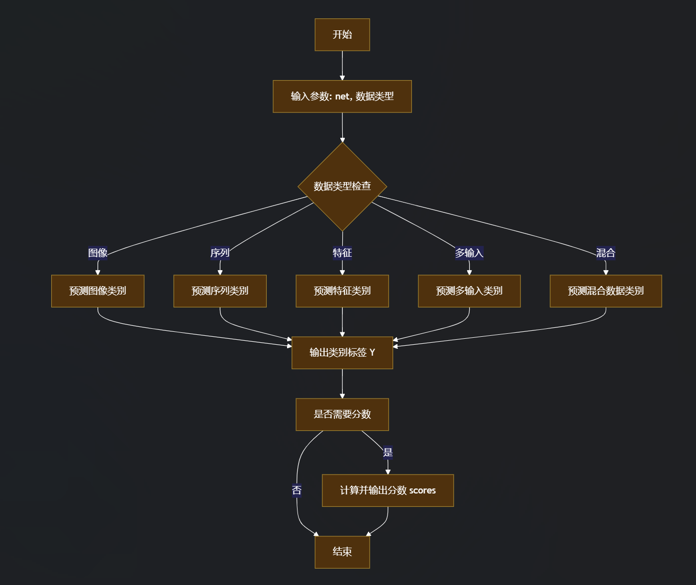
图10 classify 函数的流程图

3.利用filter函数计算 QPSK、8-PSK、64-QAM 三种调试方式下的输出
(1)QPSK
关键代码
d = randi([0 3], N, 1);
syms = pskmod(d, 4, pi/4);
filterCoeffs = rcosdesign(rollOff, span, sps, 'sqrt');
upsampledSyms = upsample(syms, sps);
y = filter(filterCoeffs, 1, upsampledSyms);
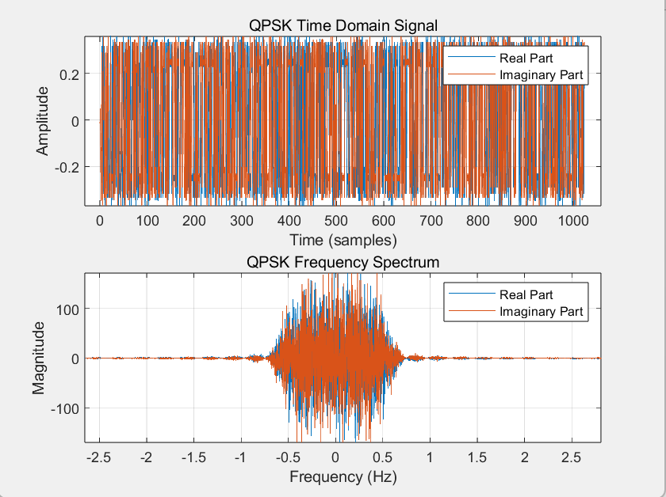
图11 QPSK调试下的时域与频域图像
（2）8-PSK
关键代码
d = randi([0 7], N, 1);
syms = pskmod(d, 8);
filterCoeffs = rcosdesign(rollOff, span, sps, 'sqrt');
upsampledSyms = upsample(syms, sps);
y = filter(filterCoeffs, 1, upsampledSyms);

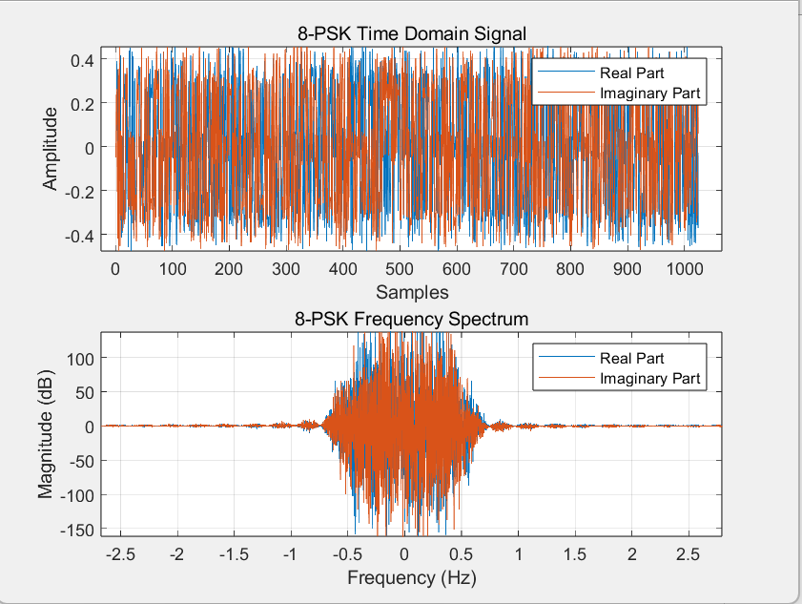
图12 8-PSK调试下的时域与频域图像
（3）64-QAM
关键代码
I_values = (-7:2:7);
Q_values = (-7:2:7);
qam_symbols = [];
for i = 1:length(I_values)
for j = 1:length(Q_values)
qam_symbols = [qam_symbols; I_values(i) + 1j*Q_values(j)];
end
end
bits = randi([0, 1], num_symbols * log2(M), 1);
symbols = zeros(num_symbols, 1);
for i = 1:num_symbols
idx = bi2de(bits((i-1)*log2(M)+1:i*log2(M))', 'left-msb') + 1;
symbols(i) = qam_symbols(idx);
end
filterCoeffs = rcosdesign(rolloff, span, sps, 'sqrt');
up_sampled = upsample(symbols, sps);
tx_signal = filter(filterCoeffs, 1, up_sampled);

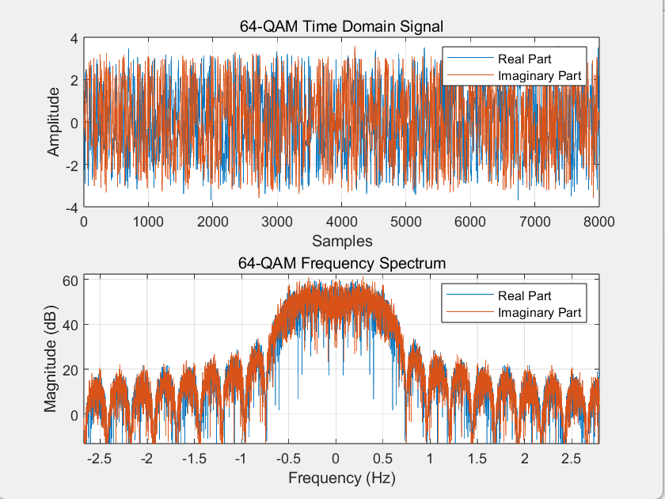
图13 64-QAM调试下的时域与频域图像

4. Train network now
（1）选择"Train network now"，训练集 70%，模型评估集占 15%，测试集占15%

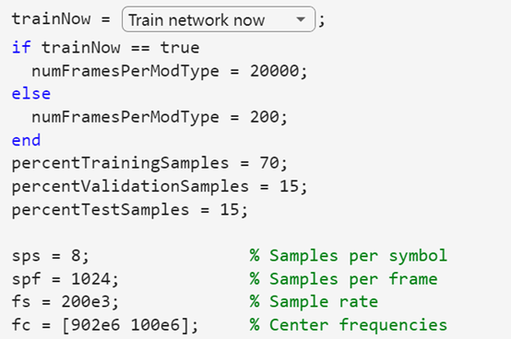
对应的训练进度图和混淆矩阵如下
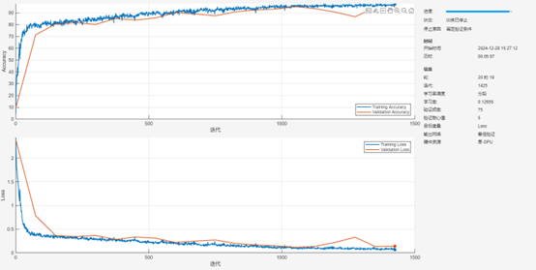
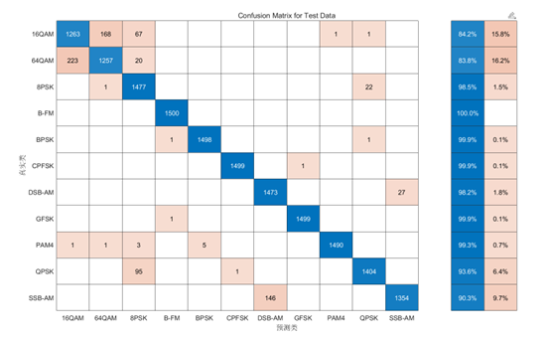
通过训练进度图可以看出，模型精度一开始快速增长，越到后面精度增长越慢，并且些许有上下波动的情况。
通过混淆矩阵可以看出，模型在分辨相似的调制类型是会产生一定程度上的混淆，如16QAM和64QAM，DSB-AM和SSB-AM时。
（2）影响最终分类精度的因素
数据生成：
1. 调制类型和数量：
在训练集中包含的调制类型数量和种类会影响模型的泛化能力。例如，如果训练集中只包含少数几种调制类型，模型可能无法很好地识别未见过的调制类型。
2. 信噪比(SNR)：
信噪比是信号强度与背景噪声强度的比值，它对分类精度有显著影响。在低信噪比条件下，信号的特征可能被噪声掩盖，导致分类精度下降。
3. 通道模型：
通道模型包括AWGN、多径衰落、时钟偏移等，这些都会影响信号的质量。例如，多径衰落会导致信号的幅度和相位发生变化，而时钟偏移会导致采样率的变化。示例中使用了Rician多径衰落模型和时钟偏移模型来模拟实际的通信环境。
4. 数据量和分布：
训练数据的数量和分布对模型的性能至关重要。数据量不足可能导致过拟合，而数据分布不均匀可能导致模型对某些类别的识别能力不足。示例中为每种调制类型生成了10000帧数据，并按照70%、15%、15%的比例分为训练集、验证集和测试集，在尝试将每种调制类型20000帧数据后，模型精度有较大提高，但是训练时间也随之增长。
网络结构：
1. 卷积层和池化层：
卷积层用于提取信号的特征，而池化层用于降低特征的空间维度，同时保持重要信息。卷积层的数量和滤波器的大小都会影响特征提取的效果。示例中使用了五个卷积层，每个卷积层后面都跟有批量归一化层、ReLU激活层和最大池化层。
2. 全连接层：
全连接层用于将提取的特征映射到最终的分类结果。全连接层的神经元数量和网络的深度会影响模型的学习能力。示例中最后一个卷积层之后是一个全局平均池化层，然后是一个全连接层。
3. 激活函数：
激活函数引入非线性，使得网络能够学习复杂的特征。常用的激活函数包括ReLU、Sigmoid和Tanh等。
训练过程：
1. 优化算法：
优化算法如SGDM、Adam等用于更新网络的权重。不同的优化算法可能会影响模型的收敛速度和最终性能。示例中使用了SGDM优化器。
2. 学习率：
学习率是优化算法中的一个重要参数，它控制权重更新的步长。学习率的选择对模型的收敛和性能有显著影响。示例中初始学习率设置为3x10^-1，并在每6个周期后降低学习率。
3. 训练周期：
训练周期指整个训练集被遍历的次数。训练周期的数量需要足够多，以确保模型能够充分学习数据的特征。示例中最大训练周期设置为20。

五. 实验收获
1. 在训练模型的过程中，一开始直接进行训练，每次都需要半小时左右的时间，过程中发现CPU和GPU的利用率都非常低，可知没有完全利用到计算机的算力，并且在生成混淆矩阵和训练进度图的时候会产生图形超时的警告，无法正常生成进度图和混淆矩阵图。经过查询，发现MATLAB中有Parallel Computing Toolbox，可以充分利用多核CPU和GPU的算力进行并行计算，在下载该工具包后，运行程序时MATLAB会启动并行池，训练速度大大提高，只需要5分钟就能完成全部训练，训练进度图和混淆矩阵也终于能正常生成了。
2. 在进行调制方式的变换过程中，发现GFSK、CPFSK调制方式采用mod函数进行运行，对源代码进行重新编写
Score
周晓俊 92
张安泰 99
何衍宁 100
夏天 100

